**Муниципальное бюджетное общеобразовательное учреждение «Средняя общеобразовательная школа имени Н.А.Некрасова»**

**Почепского района Брянской области**

**Аннотация к рабочей программе учебного курса «Физическая культура»**

**3 класс**

* + - Рабочая программа по физической культуре разработана на основе ФЗ «Об образовании в РФ» №273-ФЗ (с изменениями); приказа Министерства образования и науки РФ от 17.12.2010 №1897 «Об утверждении федерального государ­ственного образовательного стандарта начального общего обра­зования» (с изменениями, утвержденными приказами Минобрнауки России от 29.12.2014 г. №1644, от 31.12.2015г. №1577, 11.12.2020 №712); приказа Минпросвещения России от 16.11.2022 № 992 «Об утверждении федеральной образовательной программы начального общего образования»;основной образовательной программы НОО МБОУ «СОШ имени Н.А. Некрасова», утвержденной приказом от 31.08.2021 №75; календарного учебного графика МБОУ «СОШ имени Н.А. Некрасова» на 2023-2024 учебный год; рабочей программы воспитания МБОУ «СОШ имени Н.А.Некрасова» на 2023-2024 учебный год; календарного плана воспитательной работы на 2023-2024 учебный год; учебника “Физическая культура” учебник для общеобразовательных организаций».

Рабочая программа разработана методическим объединением учителей начальной школы в соответствии с положением о рабочих программах и определяет организацию образовательной деятельности учителя в школе по учебному предмету «Физическая культура».

Рабочая программа учебного предмета«Физическая культура*»*является частью ООПНОО определяющей:

* содержание;
* планируемые результаты(личностные, метапредметные и предметные);
* тематическое планирование .

Рабочая программа обсуждена и принята решением методического объединения и согласована заместителем директора по учебной работе МБОУ «СОШ имени Н,А, Некрасова».

Дата:31.08.2023

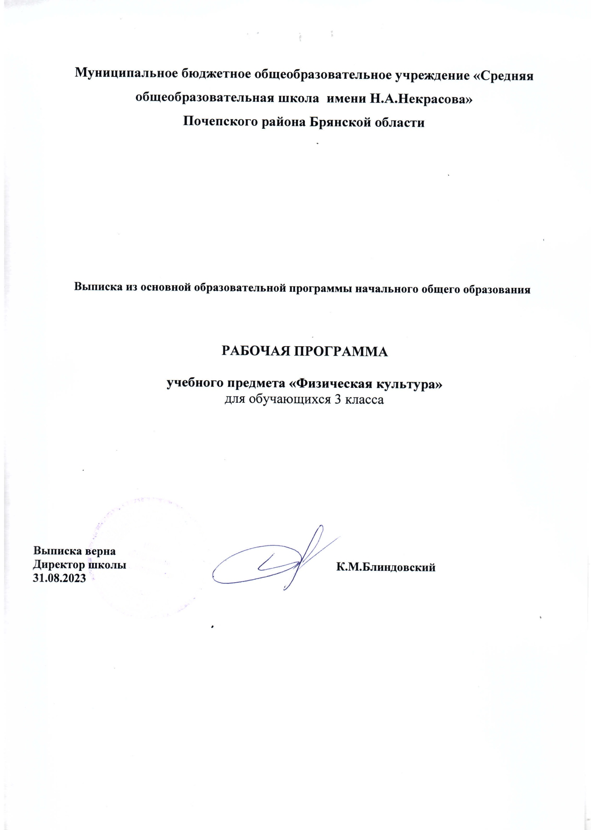

**ФИЗИЧЕСКАЯ КУЛЬТУРА**

**ПОЯСНИТЕЛЬНАЯ ЗАПИСКА**

Рабочая программа разработана на основе:

- ФЗ «Об образовании в РФ» №273-ФЗ (с изменениями);

-приказа Министерства образования и науки РФ от 06 декабря 2009 №373 «Об утверждении федерального государственного образовательного стандарта начального общего образования», (с изменениями, утверждёнными приказами Минобрнауки от 29.12.2014 №1644, от 31.12.2015 №1577, от 11.12.2020 №712);

- основной образовательной программы НОО МБОУ «СОШ имени Н.А. Некрасова», утвержденной приказом МБОУ «СОШ имени Н.А. Некрасова» от 30.08.2019 №127;

- календарного учебного графика МБОУ «СОШ имени Н.А. Некрасова» на 2023-2024 учебный год;

- рабочей программы воспитания МБОУ «СОШ имени Н.А. Некрасова» (приказ МБОУ «СОШ имени Н.А. Некрасова» №________________________);

-календарного плана воспитательной работы на 2023 – 2024 учебный год;

- учебника Физическая культура. 1-4 : учеб. для общеобразовательных организаций /В.И.Ляха.. – М.: Просвещение, 2018.

Количество часов за год – 68ч.

Количество часов в неделю -2 ч.

**2. Планируемые результаты изучения курса «Физическая культура» в 3 классе**

**Личностные результаты:**

* формирование чувства гордости за свою Родину, формирование ценностей многонационального российского общества;
* формирование уважительного отношения к иному мнению, истории и культуре других народов;
* развитие мотивов учебной деятельности и формирование личностного смысла учения;
* развитие самостоятельности и личной ответственности за свои поступки на основе представлений о нравственных нормах, социальной справедливости и свободе;
* формирование эстетических потребностей, ценностей и чувств;
* развитие этических качеств, доброжелательности и эмоционально-нравственной отзывчивости, понимания и сопереживания чувствам других людей;
* развитие навыков сотрудничества со взрослыми и сверстниками, умения не создавать конфликтов и находить выходы из спорных ситуаций;
* формирование установки на безопасный, здоровый образ жизни.

**Метапредметные результаты:**

* овладение способностью принимать и сохранять цели и задачи учебной деятельности, поиска средств ее осуществления;
* формирование умения планировать, контролировать и оценивать учебные действия в соответствии с поставленной задачей и условиями ее реализации; определять наиболее эффективные способы достижения результата;
* формирование умения понимать причины успеха/неуспеха учебной деятельности и способности конструктивно действовать даже в ситуациях неуспеха;
* определение общей цели и путей ее достижения; умение договариваться о распределении функций и ролей в совместной деятельности; осуществлять взаимный контроль в совместной деятельности, адекватно оценивать собственное поведение и поведение окружающих;
* готовность конструктивно разрешать конфликты посредством учета интересов сторон и сотрудничества;
* овладение базовыми предметными и межпредметными понятиями, отражающими существенные связи и отношения между объектами и процессами.

***Предметные результаты:***

* формирование первоначальных представлений о значении физической культуры для укрепления здоровья человека (физического, социального и психологического), о ее позитивном влиянии на развитие человека (физическое, интеллектуальное, эмоциональное, социальное), о физической культуре и здоровье как факторах успешной учебы и социализации;
* овладение умениями организовать здоровьесберегающую жизнедеятельность (режим дня, утренняя зарядка, оздоровительные мероприятия, подвижные игры и т.д.);
* формирование навыка систематического наблюдения за своим физическим состоянием, величиной физических нагрузок, данными мониторинга здоровья (длины и массы тела и др.), показателями основных физических качеств (силы, быстроты, выносливости, координации, гибкости)
* взаимодействие со сверстниками по правилам проведения подвижных игр и соревнований;
* выполнение простейших акробатических и гимнастических комбинаций на высоком качественном уровне, характеристика признаков техничного исполнения;
* выполнение технических действий из базовых видов спорта, применение их в игровой и соревновательной деятельности.

**Содержание курса «Физическая культура» в 3 классе**

Знания о физической культуре Возникновение первых спортивных соревнований. Появление мяча, упражнений и игр с мячом. История зарождения древних Олимпийских игр. Физические упражнения, их отличие от естественных движений. Основные физические качества: сила, быстрота, выносливость, гибкость, равновесие. Закаливание организма (обтирание).

Способы физкультурной деятельности. Выполнение утренней зарядки и гимнастики под музыку; проведение закаливающих процедур; выполнение упражнений, развивающих быстроту и равновесие, совершенствующих точность броска малого мяча.

Физическое совершенствование Организующие команды и приемы: повороты кругом с разделением по команде «Кругом! Раз-два»; перестроение по двое в шеренге и колонне; передвижение в колонне с разной дистанцией и темпом, по «диагонали» и «противоходом». Акробатические упражнения: из положения лежа на спине, стойка на лопатках (согнув и выпрямив ноги); кувырок вперед в группировке; стойки на лопатках полупереворот назад в стойку на коленях. Гимнастические упражнения прикладного характера танцевальные упражнения, упражнения на низкой перекладине — вис на согнутых руках, вис стоя спереди, сзади, зависом одной, двумя ногами.

1. Легкая атлетика равномерный бег с последующим ускорением, челночный бег 3 × 10м, бег с изменением частоты шагов. Прыжки: на месте и с поворотом на 90° и 100°, по разметкам, через препятствия; в высоту с прямого разбега; со скакалкой. Метание: малого мяча на дальность из-за головы.
2. Лыжные гонки Передвижения на лыжах: попеременный двухшажный ход. Спуски в основной стойке. Подъем «лесенкой».Торможение «плугом».
3. **Подвижные игры**

На материале раздела «Гимнастика с основами акробатики «Волна», «Неудобный бросок», «Конники-спортсмены», «Отгадай, чей голос», «Что изменилось», «Посадка картофеля», «Прокати быстрее мяч», эстафеты типа: «Веревочка под ногами», «Эстафеты с обручами».

На материале раздела «Легкая атлетика»: «Точно в мишень», «Вызов номеров», «Шишки - желуди - орехи», «Невод», «Заяц без дома», «Пустое место», «Мяч соседу», «Космонавты», «Мышеловка».

На материале раздела «Лыжные гонки»: «Проехать через ворота», «Слалом на санках», «Спуск с поворотом», «Подними предмет» (на санках), «Кто быстрее взойдет на горку», «Кто дальше скатится с горки» (на лыжах).

На материале раздела «Спортивные игры». Футбол: остановка катящегося мяча; ведение мяча внутренней и внешней частью подъема по прямой, по дуге, с остановками по сигналу, между стойками, с обводкой стоек; остановка катящегося мяча внутренней частью стопы; подвижные игры: «Гонка мячей», «Метко в цель», «Слалом с мячом», «Футбольный бильярд», «Бросок ногой». Баскетбол: специальные передвижения без мяча в стойке баскетболиста, приставными шагами правым и левым боком; бег спиной вперед; остановка в шаге и прыжком; ведение мяча на месте, по прямой, по дуге, с остановками по сигналу; подвижные игры: «Мяч среднему», «Мяч соседу», «Бросок мяча в колонне». Волейбол: подводящие упражнения для обучения прямой нижней и боковой подаче; подвижные игры: «Волна», «Неудобный бросок».

**ТЕМАТИЧЕСКОЕ ПЛАНИРОВАНИЕ**

|  |  |  |
| --- | --- | --- |
| **№**  **п/п** | **Темы урока** | **Кол-во**  **часов** |
|  | **Знания о физической культуре** | |
| 1 | Вводный инструктаж по ТБ в спортивном зале, спортивной площадке. История зарождения древних Олимпийских игр | 1 |
|  | **Лёгкая атлетика** | |
| 2 | Ходьба и бег. Техника челночного бега | 1 |
| 3 | Ходьба и бег. Техника челночного бега | 1 |
| 4 | Ходьба и бег.Кроссоваяподготовка | 1 |
| 5 | Прыжок в длину с места. | 1 |
| 6 | Прыжок в длину с разбега. Бег | 1 |
| 7 | Прыжок в длину с разбега. Бег | 1 |
| 8 | Прыжок в длину с разбега. Бег. Кроссовая подготовка | 1 |
| 9 | Техника безопасного поведения при подвижных играх. Ловля и передача мяча. | 1 |
| 10 | Ловля и бросок мяча | 1 |
| 11 | Урок –игра Спортивные игры «Пустое место», «Мяч соседу» | 1 |
| 12 | Ловля и бросок мяча | 1 |
| 13 | Ловля, передача и бросок мяча | 1 |
| 14 | Ловля, передача и бросок мяча | 1 |
| 15 | Ведение мяча | 1 |
| 16 | Урок –игра «Спортивная игра «Точно в мишень»» | 1 |
| 17 | Ловля, передача и бросок мяча | 1 |
|  | **Гимнастика с элементамиакробатики** | |
| 18 | Строевые иакробатическиеупражнения смячами.Техникабезопасности | 1 |
| 19 | Строевые и акробатические упражнения с предметами | 1 |
| 20 | Подвижные игры с элементами акробатики«Отгадай, чей голос», «Чтоизменилось» | 1 |
| 21 | Строевые иакробатическиеупражнения | 1 |
| 22 | Акробатически е упражнения. Кувырки вперед и назад. | 1 |
| 23 | Строевые иакробатическиеупражнения | 1 |
| 24 | Подвижные игры с элементами акробатики «Посадка картофеля», «Прокати быстрее мяч» | 1 |
| 25 | Акробатические упражнения на равновесие. | 1 |
| 26 | Акробатические упражнения | 1 |
| 27 | Акробатически е упражнения. Танцевальные упражнения | 1 |
| 28 | Танцевальные упражнения. Висы и упоры | 1 |
| 29 | Урок-игра «Подвижные игры. Эстафета с элементами акробатики» | 1 |
| 30 | Вис и упор | 1 |
| 31 | Вис и упор | 1 |
| 32 | Лазание.Опорныйпрыжок. | 1 |
| 33 | Подвижные игры. «Эстафета с элементами акробатики» | 1 |
|  | **Лыжная подготовка** | |
| 34 | ТБ на урокахлыжнойподготовки | 1 |
| 35 | Попеременныйдвухшажныйход. | 1 |
| 36 | Попеременныйдвухшажныйход. | 1 |
| 37 | Попеременный двухшажный ход. Подъём «лесенкой». | 1 |
| 38 | Попеременный двухшажный ход. Подъём «лесенкой». | 1 |
| 39 | Спуски,торможение | 1 |
| 40 | Спуски,торможение.Дистанция | 1 |
| 41 | Спуски.Попеременныйдвухшажныйход | 1 |
| 42 | Попеременный двухшажный ход. Дистанция | 1 |
| 43 | Подведение итоговой лыжной подготовки.Игры«Кто быстрее взойдет на горку», «Кто дальше скатится с горки» | 1 |
|  | **Лёгкая атлетика** | |
| 44 | Инструктаж по ТБ. Ловля, передача и бросок мяча. Ведение мяча. | 1 |
| 45 | Бросок мяча в цель. Ведение мяча | 1 |
| 46 | Подвижные игры«Посадка картофеля», «Прокати быстрее мяч» | 1 |
| 47 | Бросок мяча в цель. Ведение мяча | 1 |
| 48 | Ведение мяча | 1 |
| 49 | Ведение мяча | 1 |
| 50 | Урок-игра « Эстафеты» |  |
| 51 | Ведение мяча Ловля, передача и бросок мяча. | 1 |
| 52 | Ловля, передача, бросок и ведение мяча. | 1 |
| 53 | Ловля, передача, бросок и ведение мяча. | 1 |
| 54 | Ведение мяча. Ловля - передача, бросок | 1 |
| 55 | Бросок мяча вцель. Ведение мяча. | 1 |
| 56 | Ловля, передача, бросок и ведение мяча. | 1 |
| 57 | Бросок мяча одной и двумя руками через волейбольную сетку. | 1 |
| 58 | Строевыеупражнения. Техника метание теннисногомяча на точность. | 1 |
| 59 | Строевыеупражнения.Бросокнабивногомяча. | 1 |
|  | **Подвижные игры** | |
| 60 | Подвижные игры. «Гонка мячей», «Метко в цель» | 1 |
| 61 | Подвижные игры «Шишки - желуди - орехи», «Невод», «Заяц без дома» | 1 |
| 62 | Подвижные игры для развития физических качеств. «Пустое место», «Мяч соседу», «Космонавты» | 1 |
| 63 | Прыжки в длину с места, с разбега. Бег. | 1 |
| 64 | Подвижные игры. Эстафеты с мячом | 1 |
| 65 | Подвижные игры «Мяч среднему», «Мяч соседу», «Бросок мяча в колонне». | 1 |
| 66 | Прыжки. Бег. | 1 |
| 67 | Кроссоваяподготовка. Промежуточная итоговая аттестация | 1 |
| 68 | Кроссовая подготовка. Итоги года. | 1 |